附件1：
惠州2020年异地务工人员随迁子女初中
学业水平考试（中考）报名资格审核表

考生姓名 |  |  |  |  | 性别 |  |  |  |  | 籍贯 |  |  |  |  | 出生日期
公民身份号码 |  |  |  |  |  |  |  |  | 联系电话 |  |  |  |  |  | 学籍号
考生户口所在地省市 |  |  |  |  |  |  |  |  |  |  | 地址
考生现在居住地省市 |  |  |  |  |  |  |  |  |  |  | 住址
个人就学情况 | 起止日期 |  |  |  |  |  |  | 就读学校 |  |  |  |  |  |  |  | 学籍所在地
个人就学情况 | 初一
个人就学情况 | 初二
个人就学情况 | 初三
父母情况 | 父亲姓名 |  |  | 公民身份号码 |  |  |  |  |  |  |  |  | 工作单位
父母情况 | 现在居  住地址 |  |  |  |  |  |  |  |  |  |  |  | 联系电话
父母情况 | 参加社会保险情况 | 是否参保 | 参保（区） |  |  |  | 起止时间 |  |  |  | 办理居住  证情况 |  | 办理县（区） |  |  |  |  | 起止时间
父母情况 | 母亲姓名 |  |  | 公民身份号码 |  |  |  |  |  |  |  |  | 工作单位
父母情况 | 现在居  住地址 |  |  |  |  |  |  |  |  |  |  |  | 联系电话
父母情况 | 参加社会保险情况 | 是否参保 | 参保（区） |  |  |  | 起止时间 |  |  |  | 办理居住  证情况 |  | 办理县（区） |  |  |  |  | 起止时间

（以上资料由考生、父母本人填写）

考生签名： 年 月 日
县（区）  人力资源和社会保障  （人力资源、社会保障）局意见  【基本养老保险、基本医疗保险】 |  |  |  |  |  | 县（区）  公安局（分局）意见  【居住证】 |  |  |  |  |  |  |  | 县（区）  教育局意见  【初中学籍】
(姓名)截止2020年1月31日（含）在我市参加社会基本养老保险和医疗保险累计期限达到贰拾壹个月。  经办人签名：  单位盖章：  年 月 日 |  |  |  |  |  | (姓名)于2018年5月1日前在我市已领取居住证，且在2020年8月31日持有有效居住证。符合报考资格规定。  经办人签名：  单位盖章：  年 月 日 |  |  |  |  |  |  |  | 具有我市初中阶段学校三年完整学藉，符合报考资格规定。  经办人签名：  单位盖章：  年 月 日
备注：
1.考生、考生监护人户籍均非广东户籍。
2.基本养老保险和基本医疗保险均属考生同一监护人。
3. 审核中需考生及其父母提供的证明材料：①户口薄。②我市三年完整学籍的凭证（所在学校按规定出具）。③、父亲或母亲的身份证。④父亲或母亲的在我市申领的居住证。请把复印件（盖审核章）以附件形式附在本表后面。
附件2： 惠州市2020年异地务工人员随迁子女初中学业水平考试报名汇总表
单位（盖章）： 填表人： 填表时间：
序号 | 学生信息 |  |  |  | 家长信息 |  |  |  |  | 备注
序号 | 准考证号 | 考生姓名 | 户籍所在地 | 身份证号码 | 家长姓名 | 身份证号码 | 户籍所在地 | 居住证  年限 | 社会保险年限 | 备注
注：
本表一式三份，中学、县（区）教育考试中心、市教育考试中心各存底一份。
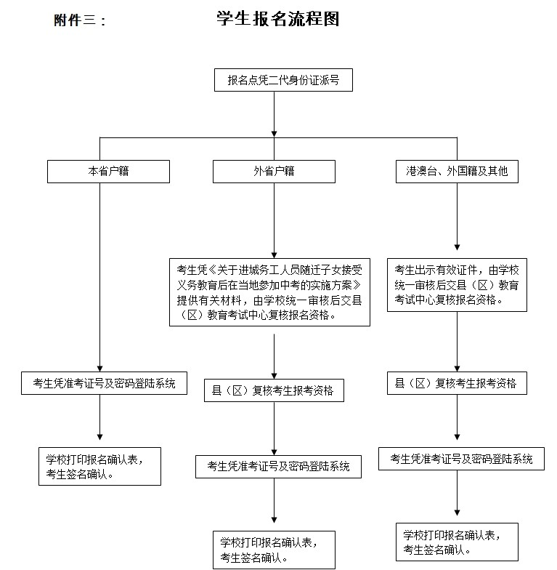

附件4：
省 市初中学业水平考试（初二）成绩证明书
姓 名 |  | 性 别 |  |  | 出生年月
身份证号
就读学校 |  | 省 市 县 中学
初中学业考试准考证号
考试科目 | 考试成绩 |  |  | 满分分值 |  | 考试时间
考试科目 | 原始分 | 等级分
地 理
生 物
成绩证明书签发单位（盖章）：  联系电话：  日 期： |  |  |  | 成绩证明书签发人：  联系电话：  日 期：
惠州市中考试准考证号：
注:1.成绩（必须为原始成绩，等级成绩不予认定）证明书签发需县（区）以上单位。
2.此表于中考报名期间交报名点统一上送县（区）教育考试中心审核。

